任务申请部门 | 服务运营部 |  | 申请人 |  | 王虎
任务提出时间 | 2019.12.06 |  | 要求完成时间 |  | 2019.12.27
客户姓名/职务 | 赖主任 |  | 联系电话 |  | 13531873211
费用归属 | 合同 |  | 合同名称 |  | 2019至2021年度中山市重点污染源自动监控平台运营维护项目
任务名称 | 中山平台总量报警需求
工作要求 | 需求背景  - 总量报警查询 新增下拉框选项 全部 已报警 ；导出企业的排污信息，排污总量，已用的排污量，剩余排污量，报警次数  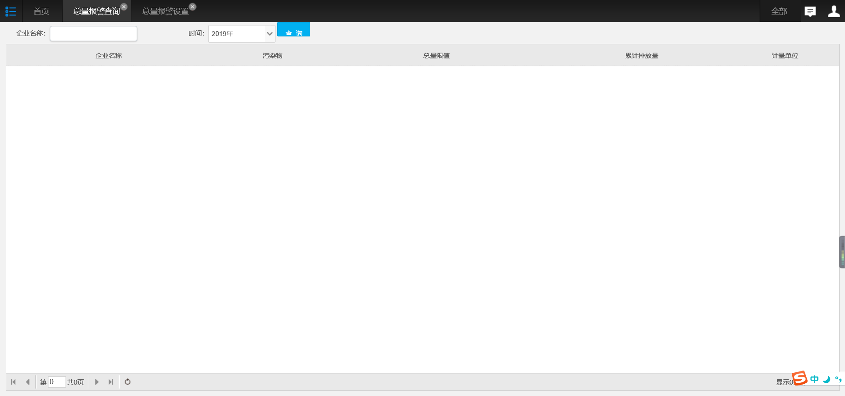  2.总量报警设置 新增导出，导出每个企业的排污标准  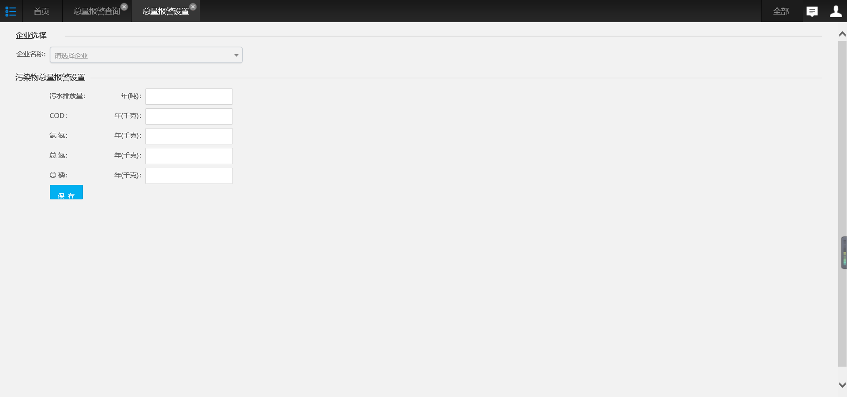  工作要求  如若需要驻地配合请及时联系我，王虎，17793769350。  申请部门负责人审批：
实施部门  审批 | 签名/时间：
实施人 | 责 | 工作量 |  |  |  | 完成时间 | 年 月 日
完成情况确认 | 实施部门确认： 申请人确认：
度评价 | □优秀（5分）□满意（4分）□一般（3分）□较差（2分）□很差（1分）  若任务单实施过程优秀、较差或很差，请给出原因：  签名/时间：
特殊情况说明：

